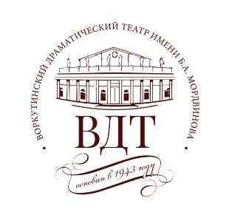

**КАРТА ПАРТНЕРА**

**ГАУ РК «ВДТ имени Б.А. Мордвинова»**

|  |  |
| --- | --- |
| Полное наименование | Государственное автономное учреждение Республики Коми «Воркутинский драматический театр имени Б.А. Мордвинова» |
| Сокращенное наименование | ГАУ РК «ВДТ имени Б.А. Мордвинова» |
| Адрес юридический | 169900, Республика Коми, г. Воркута,  пл. Юбилейная, д.1 |
| Адрес почтовый | 169900, Республика Коми, г. Воркута,  пл. Юбилейная, д.1 |
| ИНН | 1103038801 |
| КПП | 110301001 |
| Банковские реквизиты | МИНИСТЕРСТВО ФИНАНСОВ РЕСПУБЛИКИ КОМИ (ГАУ РК «ВДТ имени Б.А. Мордвинова», л/сч 30076025881)  Казначейский счет (расч. счет) 03224643870000000700  Единый казначейский счет (корр. счет) 40102810245370000074  Банк ОТДЕЛЕНИЕ-НБ РЕСПУБЛИКА КОМИ БАНКА РОССИИ//УФК по Республике Коми г. Сыктывкар  БИК 018702501 |
| Контактные телефоны | (82151) 3-61-27 директор  (82151) 3-49-77 приемная  (82151) 3-52-54 заместитель директора |
| **Руководитель** | **Исполняющий обязанности директора Пекарь Елена Александровна, действует на основании приказа Министерства культуры, туризма и архивного дела Республики Коми от 17.02.2023 № 12-лс и Устава** |
| E-mail | [vorkteatrdr@mail.ru](mailto:vorkteatrdr@mail.ru) |
| Официальный сайт | <https://vorkutadramteatr.ru/> |
| ОКВЭД | 90.01 |
| ОГРН | 1021100814503 |
| ОКПО | 02193836 |
| ОКАТО | 87410000000 |
| ОКТМО | 87510000 |
| ОКОГУ | 2300231 |
| ОКФС | 13 |
| ОКОПФ | 75201 |